
Základní škola Třemošnice, okres Chrudim, Pardubický kraj
538 43 Třemošnice, Internátní 217; IČ: 70989176, tel: 469 661 719,
emaiI: zskola@tremosnice.cz, www.zs-tremosnice.cz
Registrační číslo: CZ.1.07/1.4.00/21.2459
Název: Škola pro každého – kvalita a efektivnost ve využití lidských zdrojů
Výukový materiál
VY_52_INOVACE_10_ 5.PÍSEMNÁ PRÁCE: Oběhová a svalová soustava

Název materiálu
(téma): PÍSEMNÁ PRÁCE: Oběhová a svalová soustava
Sada: Přírodopis, 2. stupeň
Autor: Mgr. Jiří Olexa
Anotace: PÍSEMNÁ PRÁCE: Oběhová a svalová soustava
(práce s interaktivní tabulí, pracovní list)

© Výukový materiál je majetkem ZŠ Třemošnice, okres Chrudim, Pardubický kraj, 2012

Mgr. Jiří Olexa, 6. února 2012, 8.ročník, V/2 II10, Přírodopis, 5.PÍSEMNÁ PRÁCE: Oběhová a svalová soustava

Přírodopis 8

PÍSEMNÁ PRÁCE 5: svalová a oběhová soustava

- Připiš názvy svalů označených na obrázku:

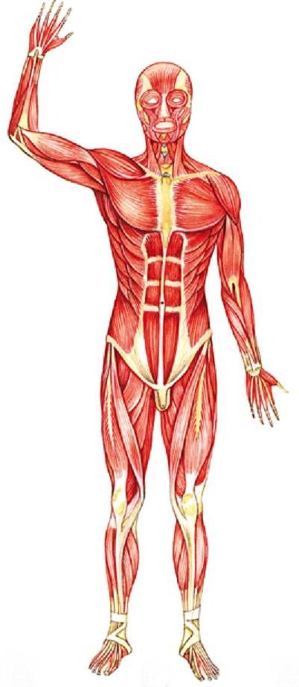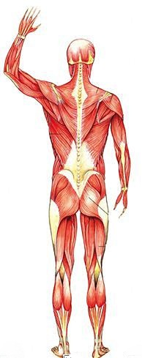

- Doplň k jednotlivým větám odpověď ANO nebo NE:

Ve svalovém vláknu jsou světlé a tmavé úseky, proto mluvíme
o příčně pruhovaných svalech .

Krev odvádí ze svalu odpadní látky, především kyselinu sírovou .

Mezi svaly kruhové patří např. sval krejčovský .

Oběhová soustava je tvořena srdcem, cévami a krví .

Krevní plazma je červená tekutina, neobsahuje žádnou vodu .

Rozlišujeme 4 krevní skupiny: Rh1, Rh2, Rh3 a Rh4 .

Krevní oběh člověka je uzavřený (krev je uzavřena v cévách
a srdci) .

- Doplň chybějící slova:

Hlavním zdrojem energie pro činnost svalů je .

Svaly jsou na obličeji a mění jeho výraz.

Svaly zvané mají za úkol ohýbat (např. končetinu v kloubu).

K tělním tekutinám patří např. .

Lidské tělo obsahuje asi litrů krve.

Mezi srdečními komorami a tepnami, které z nich odvádějí krev jsou
chlopně.

Malý krevní oběh se nazývá také .

- Vždy jeden výraz z prvního sloupce významově souvisí s jedním výrazem ze druhého sloupce. Vytvoř (do rámečků) dvojice:

1 snopec A bílé krvinky
2 plochý sval B velký sval prsní
3 kruhový sval C červené krvinky
4 obrana D několik svalových vláken
5 žijí jen pár dní E krevní destičky
6 barvivo hemoglobin F sval oční

2
6
5
4
3
1

- Z kolika buněk je složeno jedno svalové vlákno?

a) z jedné b) asi z deseti c) okolo tisíce d) z mnoha milionů

- Jakou funkci plní jednotlivé druhy cév? Vytvoř dvojice:

1 žíly A vedou krev od srdce k orgánům
2 tepny B jejich stěnou dojde k výměně plynů
3 vlásečnice C vedou krev od orgánů k srdci
3
2
1

- Co je to systola?

- chlopeň mezi síní a komorou
- obal srdce
- označení pro stah srdečního svalu
- označení pro přístroj měřící tep

- Kolikrát se stáhne přibližně srdeční sval za minutu v klidu?

a) 17krát b) 70krát c) 170krát

Přírodopis 8
ŘEŠENÍ

PÍSEMNÁ PRÁCE 5: svalová a oběhová soustava

- Připiš názvy svalů označených na obrázku:

deltový

dvojhlavý pažní
široký zádový

přímý břišní

krejčovský

- Doplň k jednotlivým větám odpověď ANO nebo NE:

Ve svalovém vláknu jsou světlé a tmavé úseky, proto mluvíme
o příčně pruhovaných svalech .
ANO

NE
Krev odvádí ze svalu odpadní látky, především kyselinu sírovou .

NE
Mezi svaly kruhové patří např. sval krejčovský .

ANO
Oběhová soustava je tvořena srdcem, cévami a krví .

NE
Krevní plazma je červená tekutina, neobsahuje žádnou vodu .

NE
Rozlišujeme 4 krevní skupiny: Rh1, Rh2, Rh3 a Rh4 .

ANO
Krevní oběh člověka je uzavřený (krev je uzavřena v cévách
a srdci) .

- Doplň chybějící slova:

Hlavním zdrojem energie pro činnost svalů je glukóza .

Svaly mimické jsou na obličeji a mění jeho výraz.

Svaly zvané ohybače mají za úkol ohýbat (např. končetinu v kloubu).

K tělním tekutinám patří např. krev .

Lidské tělo obsahuje asi 4 - 6 litrů krve.

Mezi srdečními komorami a tepnami, které z nich odvádějí krev jsou
poloměsíčité chlopně.

Malý krevní oběh se nazývá také plicní .

- Vždy jeden výraz z prvního sloupce významově souvisí s jedním výrazem ze druhého sloupce. Vytvoř (do rámečků) dvojice:

1 snopec A bílé krvinky
2 plochý sval B velký sval prsní
3 kruhový sval C červené krvinky
4 obrana D několik svalových vláken
5 žijí jen pár dní E krevní destičky
6 barvivo hemoglobin F sval oční

2 B
6 C
5 E
4 A
3 F
1 D

- Z kolika buněk je složeno jedno svalové vlákno?

a) z jedné b) asi z deseti c) okolo tisíce d) z mnoha milionů

- Jakou funkci plní jednotlivé druhy cév? Vytvoř dvojice:

1 žíly A vedou krev od srdce k orgánům
2 tepny B jejich stěnou dojde k výměně plynů
3 vlásečnice C vedou krev od orgánů k srdci
3 B
2 A
1 C

- Co je to systola?

- chlopeň mezi síní a komorou
- obal srdce
- označení pro stah srdečního svalu
- označení pro přístroj měřící tep

- Kolikrát se stáhne přibližně srdeční sval za minutu v klidu?

a) 17krát b) 70krát c) 170krát

Odkazy:

Použity obrázky z učebnice Přírodopis 8 pro základní školy a víceletá gymnázia, Fraus 2006

